Passo 1- Foi importado dados da pasta vendas e ambos foram colocados na mesma tabela (os campos já estavam certos).

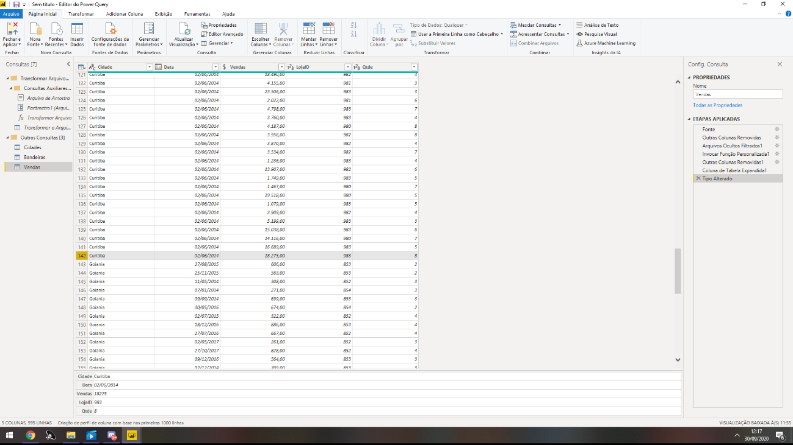

Passo 2- foi adicionado 2 tabelas a Bandeiras.csv e a Cidades.xlsx

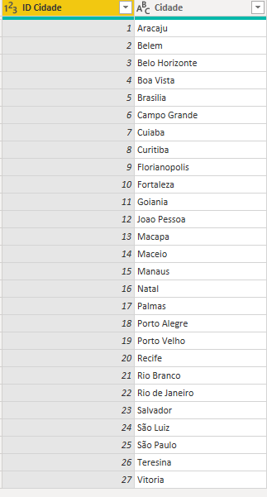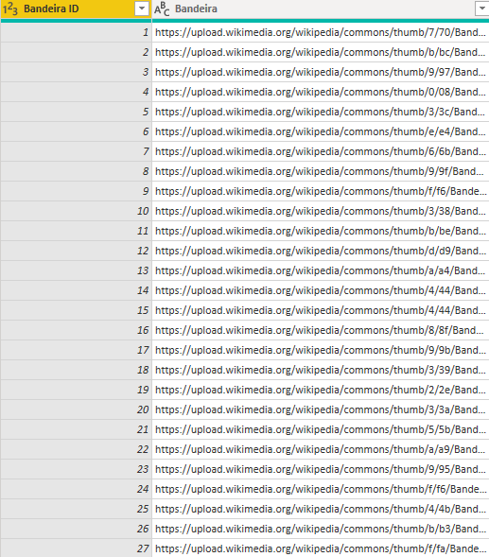

Com essas exportações o Power BI já tentou automaticamente criar um relacionamento entre cidades e vendas já que no campo cidade da tabela Cidades.xlsx tem conteúdos iguais ao campo cidade da tabela Vendas.

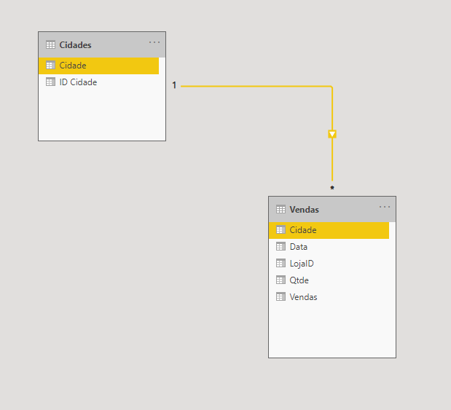

E relacionei a tabela cidades pelo id com a tabela bandeiras.

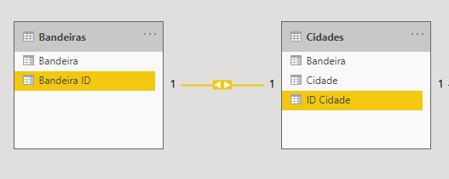

Passo 3- Percebemos que a tabela vendas contem certo número o de qtde e vendas por cidade

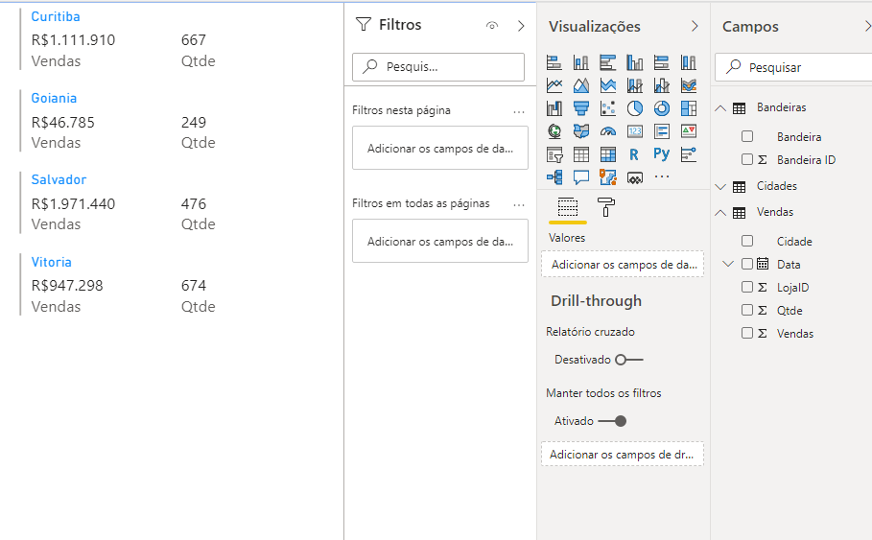

E agora sabendo quantas cidades e números temos vamos atualizar a tabela vendas com as novas vendas, primeiro colocamos as novas tabelas na mesma pasta destino das tabelas antes colocadas e depois atualizamos no Power BI para ele ler as novas tabelas e colocar ambas na tabelas venda.

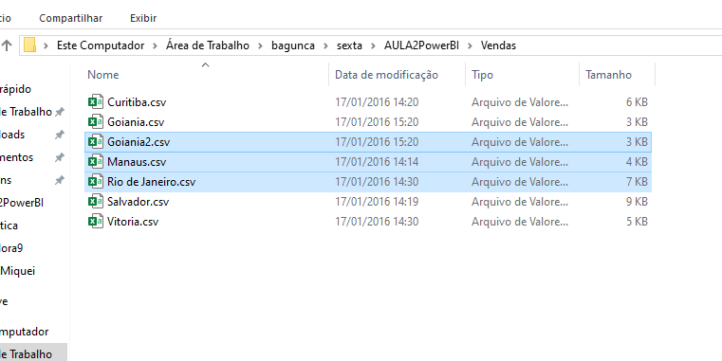

E após atualizar percebemos que os dados já foram automaticamente atualizados

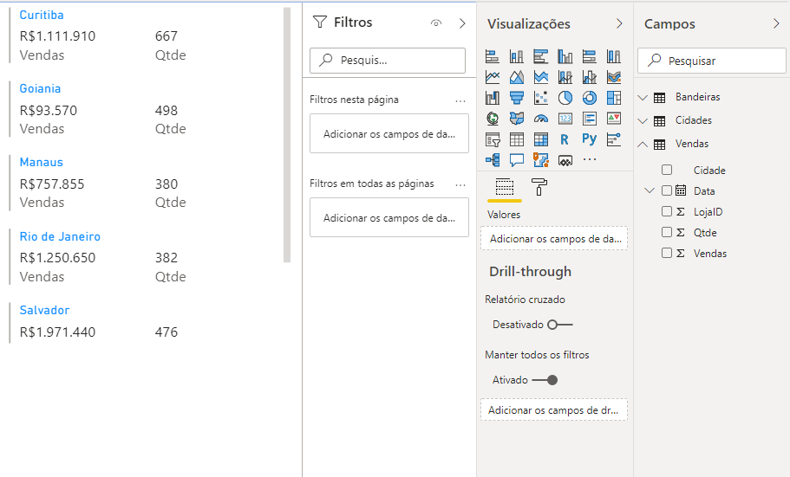

Passo 4- Combinando consultas com as tabelas cidades e bandeiras por ID (mesclar consultas).

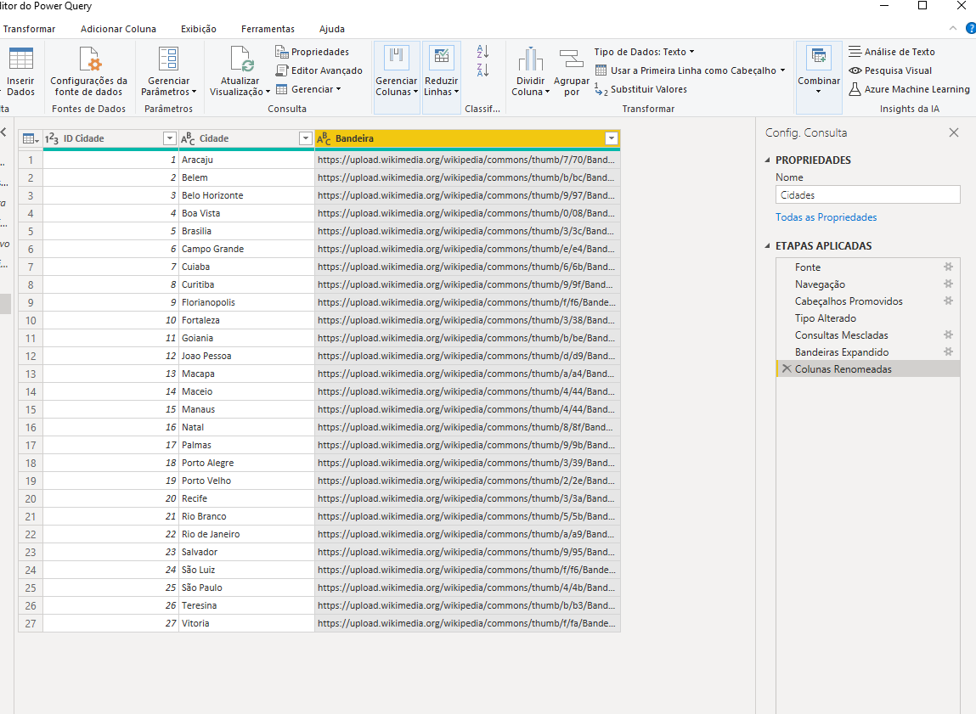

Tivemos que renomear a coluna bandeira pois estava com o nome do arquivo.nomeEscolhido.

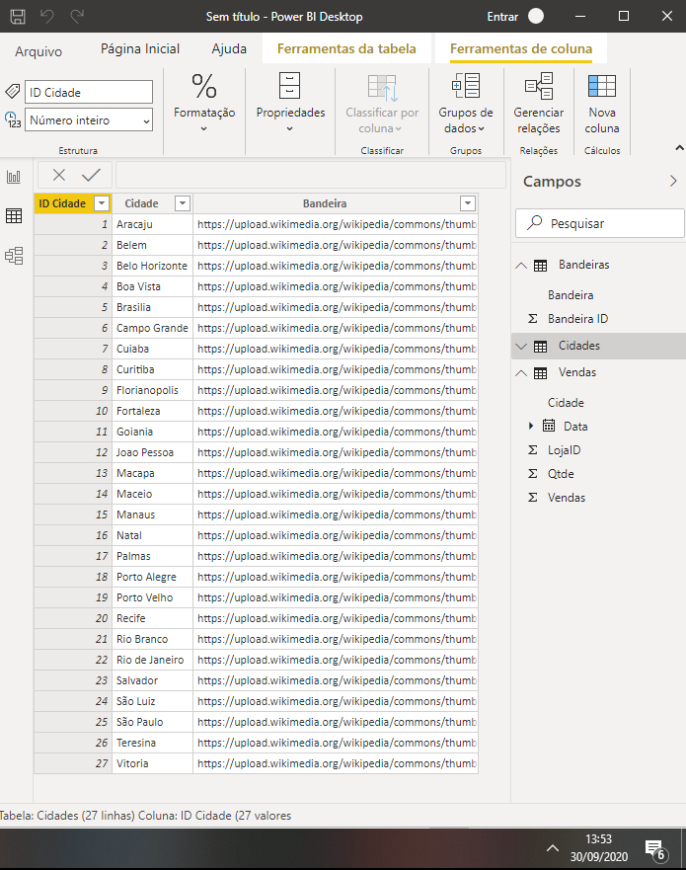

Passo5- Criar tabela Calendário com os campos Data, Dia, Mês, Ano, Dia da semana, Nome do mês e Nome do mês abreviado, por final ordenar pelo mês.

5.1- Primeiro ir em ferramenta da tabela e em nova tabela (expressão DAX). Irei utilizar as datas das vendas para criar essa tabela.

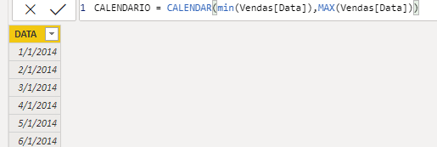

5.2- Após criar a tabela irei relacionar as datas criadas com as existentes na tabela de vendas usada para criar o calendário.

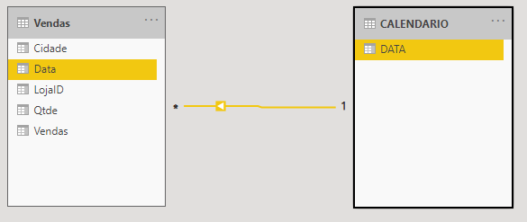

Podemos repara que o Power BI tirou automaticamente as repetições e criou as datas baseando na menor e maior data e preenchendo todos os dias mesmo que não tenha na tabela vendas.

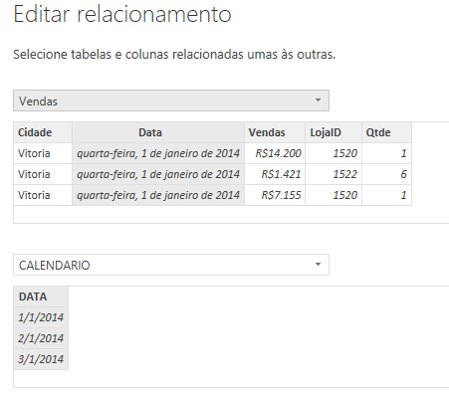

5.3- Criando novas colunas:

ANO: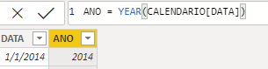

MÊS: 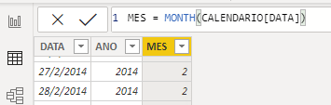

DIA: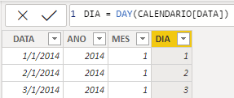

NOME MÊS: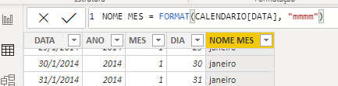

DIA SEMANA: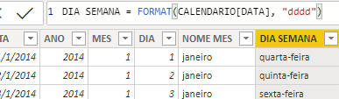

MÊS ABREVIADO: 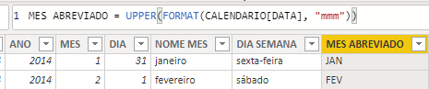

ORDERNAR POR MÊS (CLASSIFICAR POR COLUNA).

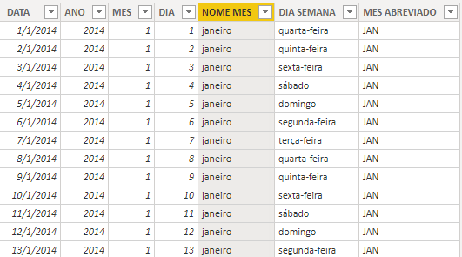

Tabela calendário final:

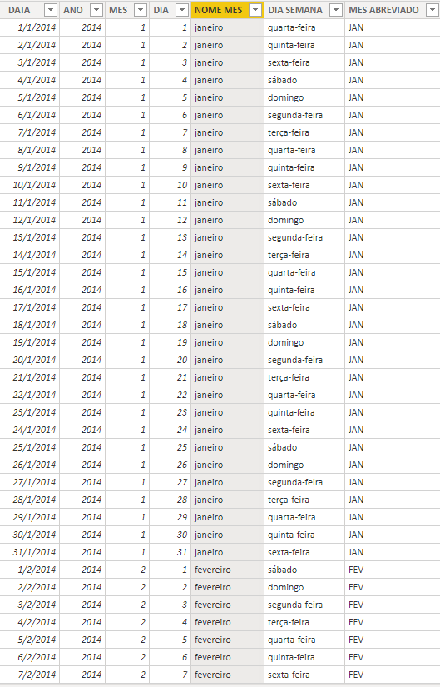

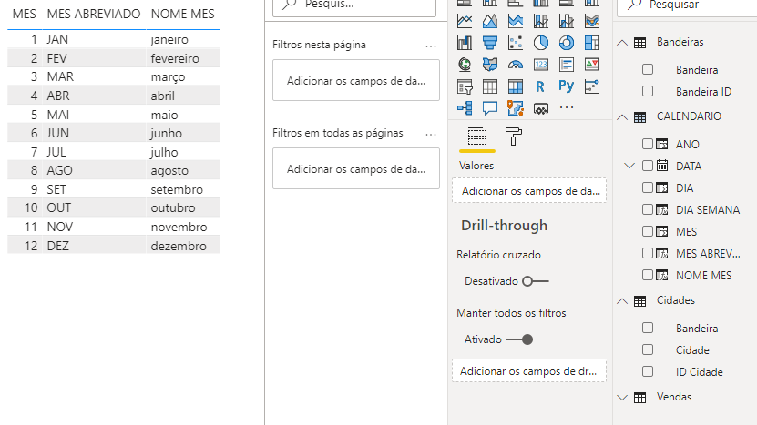

Print final:

